配置
在配置页中提供了串口、Socket服务端、Socket客户端、ftp、GPRS/CDMA等通讯方式的配置项。根据用户在启动窗体中选择通讯协议的不同，某些配置项为禁止使用状态。
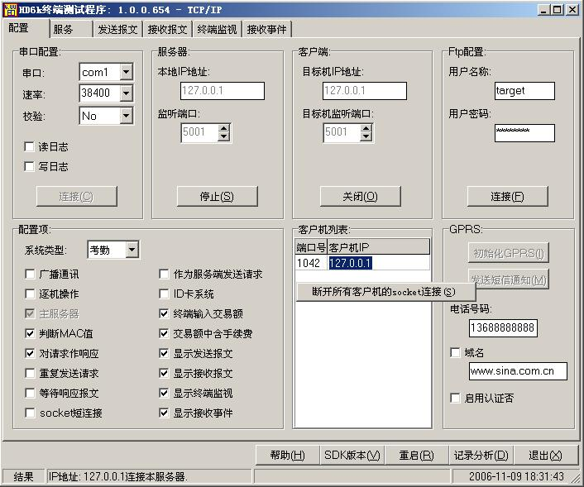
选项 | 说明
串口配置 | 除通讯协议为TCP/IP外，本栏内容均可以设置
串口 | 计算机当前可用串口的列表，由测试软件自动获取
速率 | 当前通讯方式下的串口速率，采用默认值即可
校验 | 串口通讯数据的校验方式，采用默认值即可
读日志 | 设置是否把串口接收的数据写入日志文件，日志文件按日建立，位于可执行文件当前路径的Commlog目录下，文件名如：W20061025.dat，可以用记事本打开。  除非为了调试目的，否则建议关闭日志文件。
写日志 | 设置是否把串口发送的数据写入日志文件，日志文件按日建立，位于可执行文件当前路径的Commlog目录下，文件名如：R20061025.dat，可以用记事本打开。  除非为了调试目的，否则建议关闭日志文件。
[连接]/[关闭]按钮 | 单击可以连接或关闭串口，连接串口失败时不能变为[关闭]按钮
服务器配置 | 通讯协议为TCP/IP、GPRS和CDMA时，本栏内容可以设置
本地IP地址 | 本地IP地址，默认为“127.0.0.1”
监听端口 | 本测试软件的监听端口
[启动]/[停止]按钮 | 单击可以启动或停止服务，启动服务失败时不能变为[停止]按钮
客户端配置 | 通讯协议为TCP/IP时，本栏内容可以设置
目标机IP地址 | 服务端的IP地址
目标机监听端口 | 服务端的监听端口
[连接]/[关闭]按钮 | 单击可以与服务端建立连接或关闭连接，连接服务端失败时不能变为[关闭]按钮
Ftp配置 | 通讯协议为TCP/IP时，本栏内容可以设置
用户名称 | 本机连接ftp服务器的用户名
用户密码 | 本机连接ftp服务器的用户密码
[连接]/[断开]按钮 | 单击可以与ftp服务端建立连接或断开连接，连接ftp服务器失败时不能变为[断开]按钮，仅在需要上传或下载文件时才需要连接ftp服务端
客户机列表 | 通讯协议为TCP/IP、GPRS和CDMA并且本机为服务端时，本栏内容有效
端口号 | 客户机连接本服务的端口号。建立连接后会自动添加该客户机的信息，断开连接后自动清除客户机的信息
客户机IP | 连接本服务的客户机IP。建立连接后会自动添加该客户机的信息，断开连接后自动清除客户机的信息  提示：  与客户机通讯前需要先在列表中选中目标机
右键菜单 | 服务器与所有客户机断开Socket连接
GPRS(CDMA) | 通讯协议为GPRS(CDMA)时，本栏内容可以设置
[初始化GPRS(CDMA  )]按钮 | 对串口连接的GPRS模块(CDMA模块)进行初始化操作，操作成功后激活[发送短信通知]按钮
[发送短信通知]按钮 | 向指定电话号码的目标GPRS模块(CDMA模块)发送短信，通知其与服务器连接
电话号码 | 目标GPRS模块(CDMA模块)的电话号码
域名 | 选中[域名]框表示GPRS模块(CDMA模块)以域名方式连接服务器，否则以IP地址方式连接服务器
启用认证否 | 选中[启用认证否]框表示服务器需要对GPRS模块(CDMA模块)的连接进行身份认证，否则不认证身份
配置项 | 对终端操作的一些基本配置
系统类型 | 目标终端所属的系统类型，选择错误可能导致与目标机无法通讯
广播通讯 | 在通讯协议为CAN、RS232和RS485时，选中[广播通讯]可以对在线的所有终端进行操作，不采用广播通讯时终端地址必须填写正确，否则可能无法通讯或对错误的终端进行操作
逐机操作 | 与广播通讯不能同时选中。  选中此项时，用终端监视页的右键菜单可以对终端列表中的所有终端逐机进行相应的操作
判断MAC值 | 选中此项表示对接收报文进行MAC值判断，否则不判断
对请求作响应 | 选中此项表示测试软件对终端发出的请求作出响应，否则不响应终端请求
重复发送请求 | 选中此项表示测试软件对终端重复发送同一请求，对如下操作有效：分配地址、回响测试、终端在线通知、GCU在线通知和CCU在线通知
等待响应报文 | 选中此项表示测试软件发出请求后，在收到终端响应或超时之前不能发出任何新的请求（操作按钮为禁止使用状态），否则可以
Socket短连接 | 通讯协议为TCP/IP、GPRS和CDMA时有效，选中此项表示Socket采用短连接，否则采用长连接
作为服务端发送请求 | 通讯协议为TCP/IP、GPRS和CDMA时有效，选中此项表示测试软件作为服务端向终端发送请求，否则作为客户端向终端发送请求，一般在通讯协议为GPRS和CDMA时选中此项
ID卡系统 | 在ID卡系统时选中此项，否则不选
终端输入交易额 | 在交易金额由终端产生时选中此项，不选表示由测试软件产生交易金额（此时固定为1.00元）
交易额中含手续费 | 在启用手续费率时有效，如果手续费由测试软件产生则固定为10%，选中此项表示交易金额中包含手续费，否则不包含
显示发送报文 | 选中此项表示显示发送报文页，否则不显示，显示时报文处理速度有所降低
显示接收报文 | 选中此项表示显示接收报文页，否则不显示，显示时报文处理速度有所降低
显示终端监视 | 选中此项表示显示终端监视页，否则不显示，显示时报文处理速度有所降低
显示接收事件 | 选中此项表示显示接收事件页，否则不显示，显示时报文处理速度有所降低
其它
[帮助]按钮 | 鼠标单击按钮获取帮助信息，按[F1]键也可以获取帮助信息
[SDK版本]按钮 | 鼠标单击按钮获取二次开发库的版本信息
[重启]按钮 | 鼠标单击按钮重新启动测试软件
[记录分析]按钮 | 鼠标单击按钮启动记录分析程序
[退出]按钮 | 鼠标单击退出测试软件
状态条 | 包含测试软件当前状态，操作结果和当前时间等信息

配置页的鼠标右键菜单
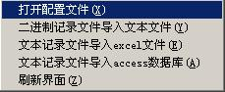
- 打开配置文件
用记事本打开配置文件Parameter.inf。
- 刷新界面
用户修改配置文件Parameter.inf并保存后，可以单击本菜单刷新界面的显示。
- 二进制记录文件导入文本文件
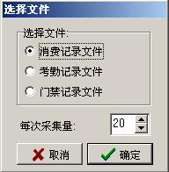
选择需要处理的记录类型，单击[确认]后在对话框中找到需要导入的二进制文件（"*.dat"）进行导入，导入完成后测试软件会调用记事本打开文本文件。
提示：
从CCU获得的记录文件为二进制文件，需要进行本项处理后才能正常显示。
- 文本记录文件导入excel文件
在对话框中找到需要导入excel的文本记录文件（"*.txt"）进行导入，导入完成后测试软件会调用excel打开excel文件。
- 文本记录文件导入access数据库
选择需要处理的记录类型，单击[确认]后在对话框中找到需要导入的文本记录文件（"*.txt"）进行导入。

